Министерство науки и высшего образования РФ

ФГБОУ ВО «Омский государственный технический университет»

Кафедра «Автоматизированные системы обработки информации и управления»

**ОТЧЁТ**

по лабораторной работе №3

студента Федорова Вячеслава Николаевича группы ПИН-221

**Пояснительная записка**

Шифр работы От-2068998-43-ПИН-221-45 ПЗ

Специальность 09.03.04

Руководитель, доцент к.т.н E.О. Викулов

Студент В.Н. Федоров

Омск 2025

# СОДЕРЖАНИЕ

СОДЕРЖАНИЕ 2

ВВЕДЕНИЕ 3

ОСНОВНАЯ ЧАСТЬ 4

Часть 1. Постановка задачи 4

Часть 2. Основная часть: 5

ЗАКЛЮЧЕНИЕ 16

# ВВЕДЕНИЕ

В рамках данной лабораторной работы необходимо разработать внешний вид веб-сайта о рок-группе “Metallica” в виде гипертекстового документа HTML и СSS-стиля. Основная цель — создать внешний вид сайта с использованием HTML, CSS, JavaScript, разработанный на основе макета и прототипа в Figma.

Проект предполагает фронтенд-разработку всех страниц сайта в трех разрешениях: мобильном, планшетном и десктопном. Это необходимо для обеспечения корректного отображения и удобства использования на различных устройствах. Для разработки будет использован следующий стек технологий: HTML, CSS, JavaScript.

Структура сайта состоит из следующих страниц:

* Главная страница;
* Афиша с предстоящими концертами;
* Страница с музыкальными новинками коллектива;
* Страница с новостями;
* Страница, содержащая информацию о составе группы;
* Страница, содержащая информацию об истории группы;
* Личный кабинет пользователя.

Дополнительные страницы и функциональные возможности будут определены в процессе выполнения лабораторных работ.

# ОСНОВНАЯ ЧАСТЬ

В рамках фронтенд-разработки фан-сайта были созданы три варианта интерфейса: десктопный, планшетный и мобильный. Каждый из них адаптирован под соответствующее разрешение экрана и учитывает особенности взаимодействия пользователя с устройством. Ниже приведено подробное описание каждого варианта.

**1. Десктопный вариант**

Десктопный вариант дизайна разработан для широкоформатных экранов, таких как мониторы компьютеров и ноутбуков. На данном этапе были учтены следующие элементы:

1.1. Шапка сайта (Header):

Логотип сайта, расположенный в левом верхнем углу.

Навигационное меню, включающее основные разделы:

Главная, Афиша, Музыка, Новости, Состав группы, История группы, Личный кабинет.

1.2. Основная часть (Main Content):

Содержит заголовок новости, краткий текст новости, активную кнопку «Узнать больше», ведущую на страницу новости.

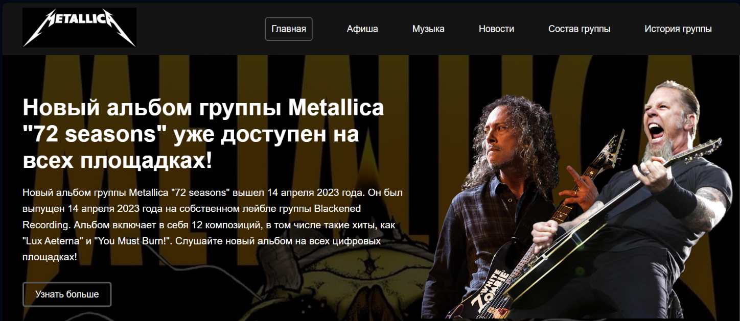

Рисунок 1 – Главная страница для десктопа

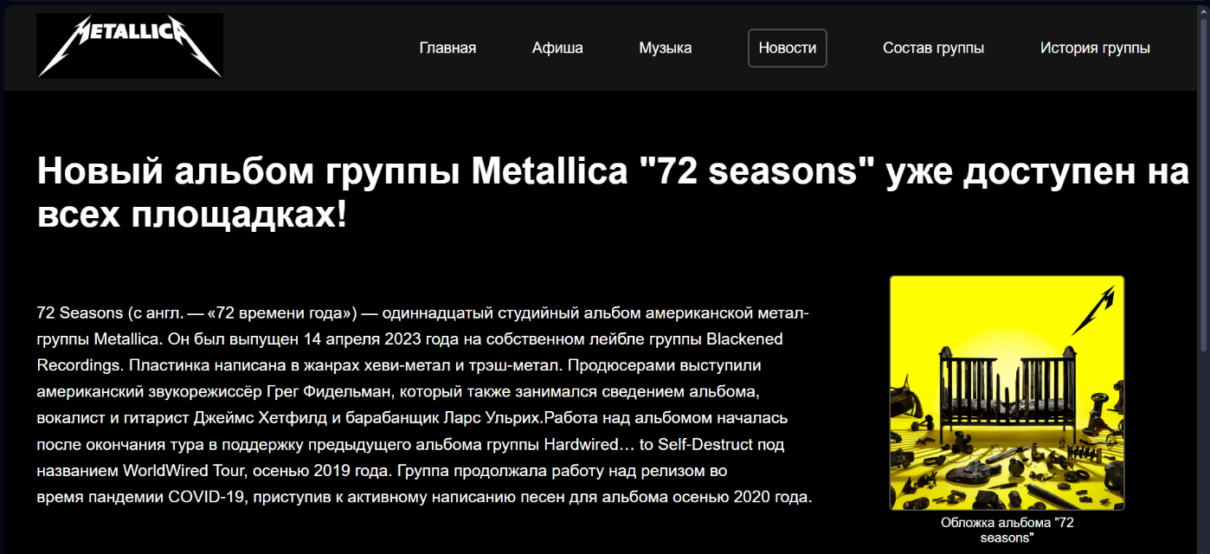

Рисунок 2 – Страницы с новостью для десктопа

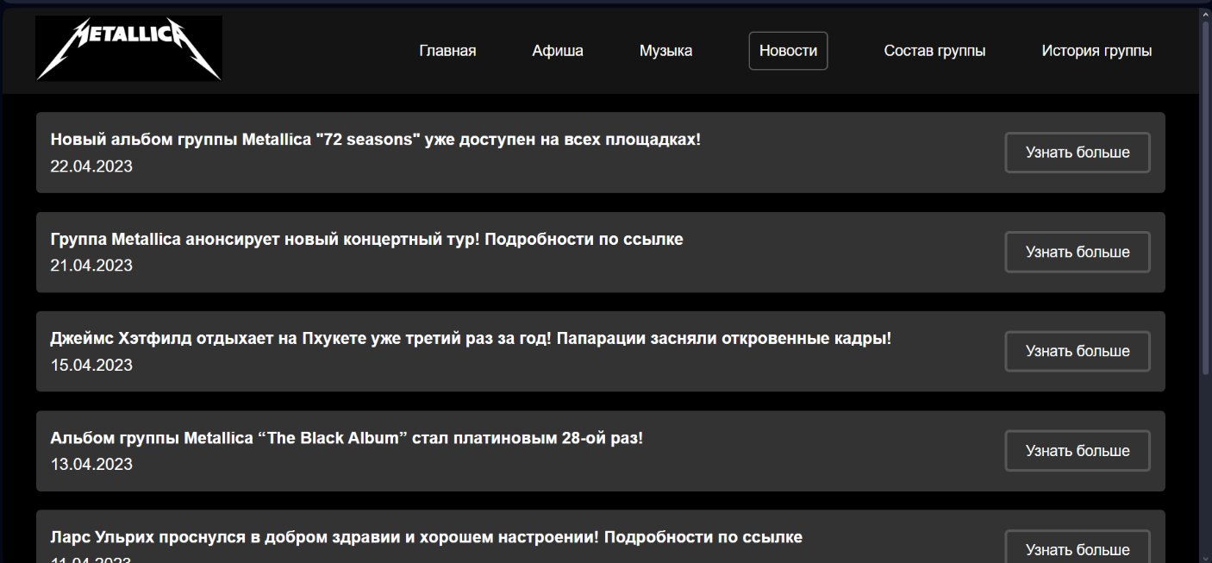

Рисунок 3 – Страница со списком всех новостей

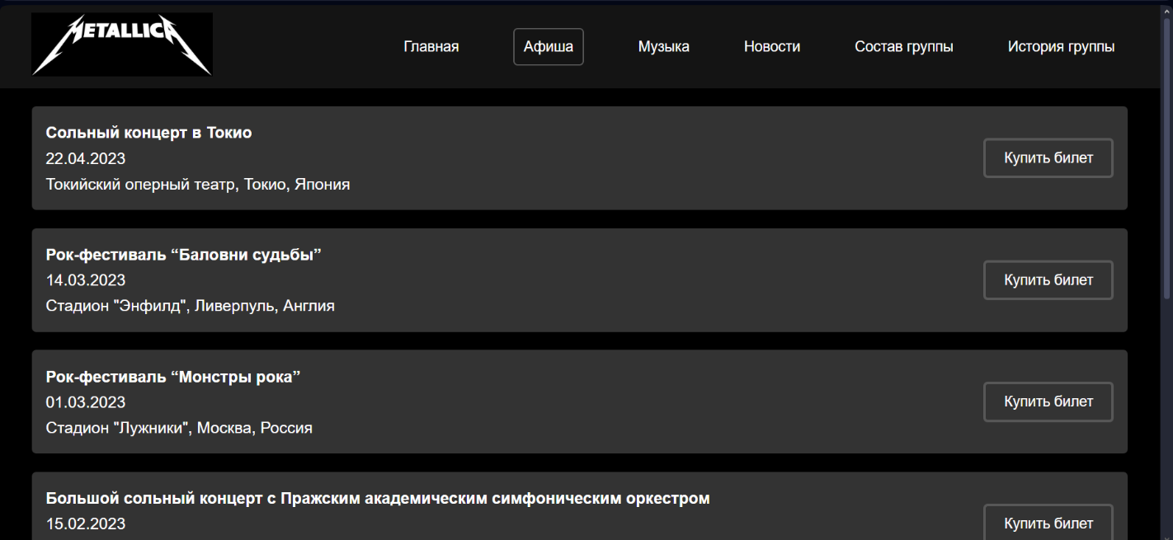

Рисунок 4 – Страницы «Афиша»

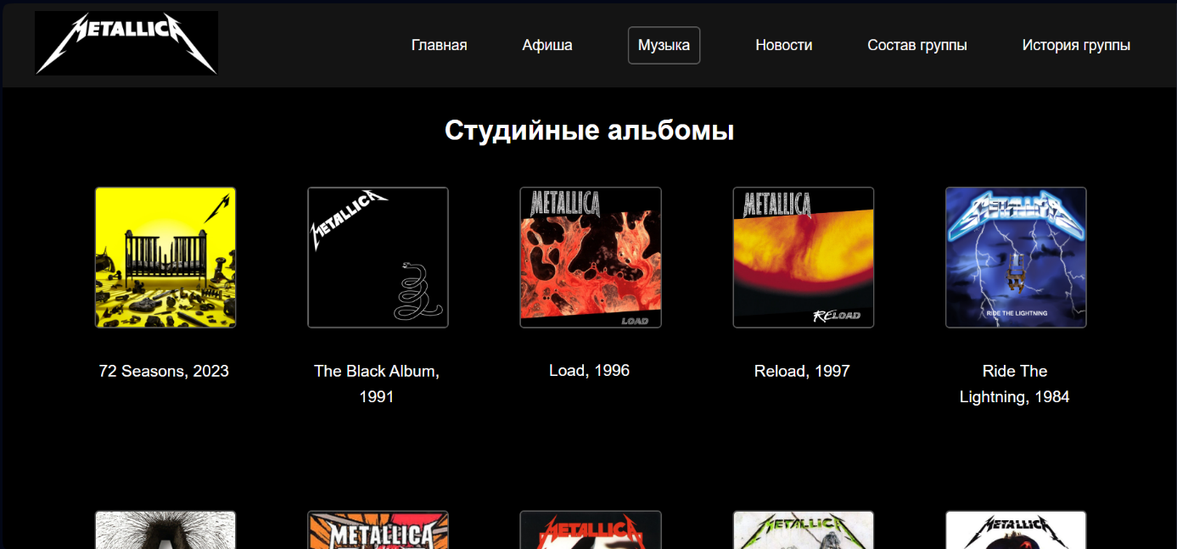

Рисунок 5 – Страницы «Музыка»

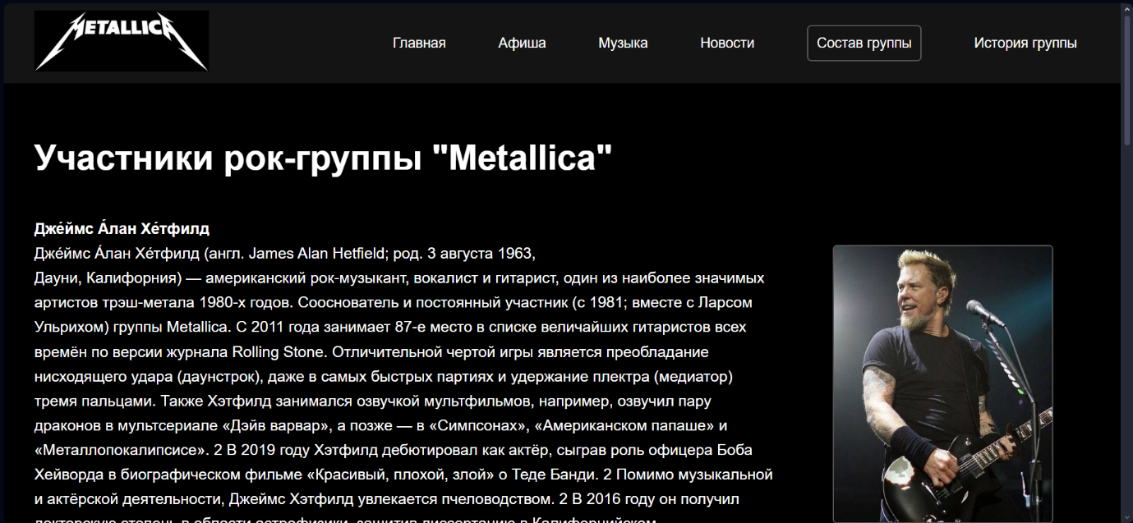

Рисунок 6 – Страница «Состав группы»

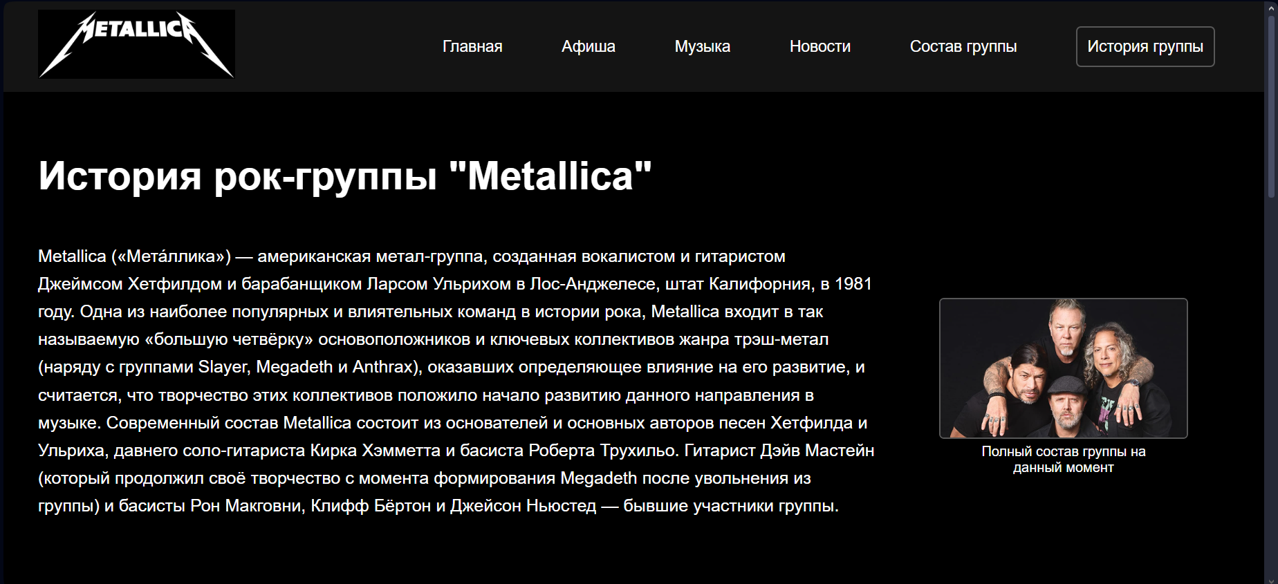

Рисунок 7 – Страница «История группы»

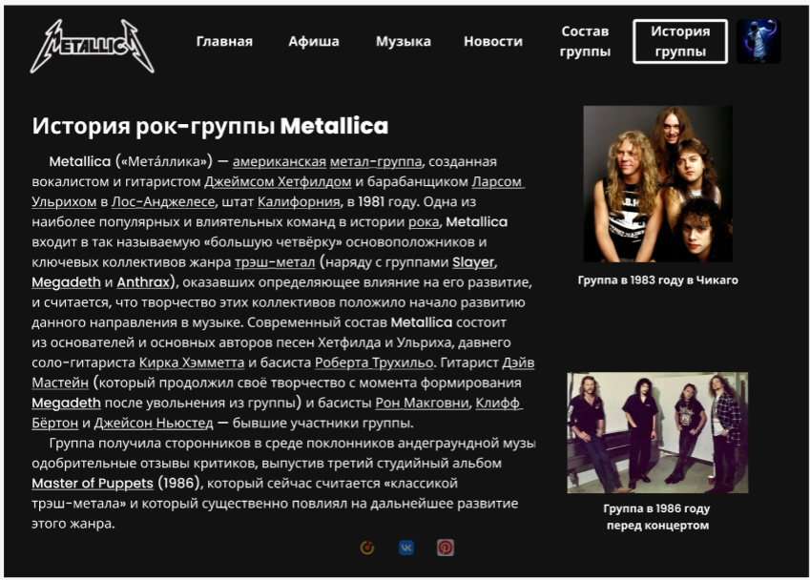Рисунок 7 – Дизайн страницы «История группы»

2. Планшетный вариант

Планшетный вариант дизайна адаптирован для устройств с экранами среднего размера, таких как планшеты. Основное изменения по сравнению с десктопным вариантом заключается в переработке дизайна контекстного меню с целью упрощения и повышения удобства интерфейса.

Основные изменения:

3.1. Шапка сайта (Header):

Логотип перенесен в центр верхнего блока сайта и уменьшен, в правом верхнем углу находится иконка личного кабинета, контекстное меню заменено на бургер-меню (иконка с тремя горизонтальными линиями). При нажатии на бургер-меню открывается выпадающий список с пунктами:

— Главная;

— Афиша;

— Музыка;

— Новости;

— Состав группы;

— История группы.

3.2. Основная часть (Main Content):

Отображается в виде большой фоновой фотографии с заголовком новости и её кратким текстом, ниже расположена активная кнопка, ведущая на страницу самой новости.

3.3. Подвал сайта (Bottom):

Отображается в виде активных кнопок – ссылкок на социальные сети коллектива, такие как ВКонтакте, Яндекс.Музыка, Pinterest.

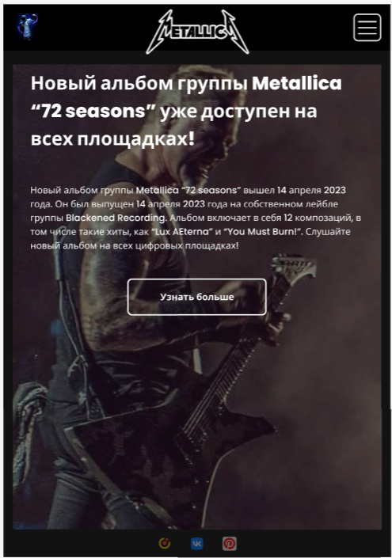

Рисунок 8 – Дизайн главной страницы для планшета

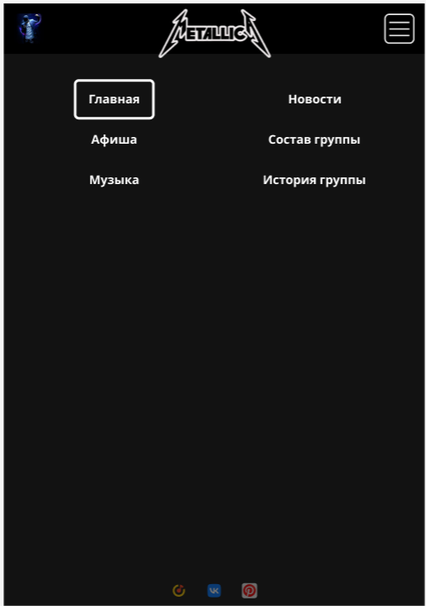

Рисунок 9 – Дизайн развертывания контекстного меню для планшета

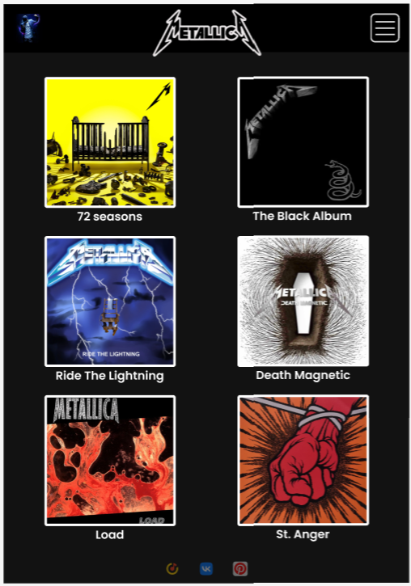

Рисунок 10 – Дизайн страницы «Музыка» для планшета

3. Мобильный вариант

Мобильный вариант макета разработан для устройств с небольшими экранами, таких как смартфоны. И полностью совместим с интерфейсом для планшетных компьютеров.

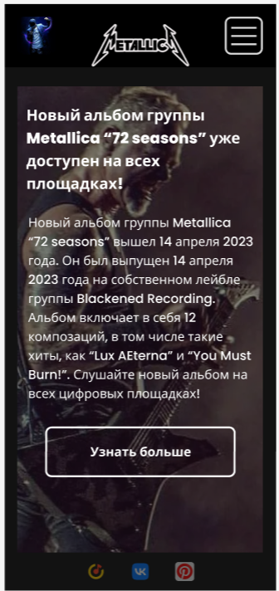

Рисунок 11 – Дизайн главной страницы для мобильного устройства

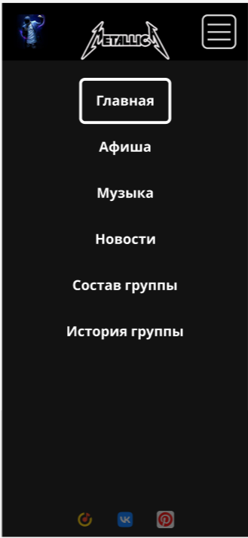

Рисунок 11 – Дизайн бургер-меню для мобильного устройства

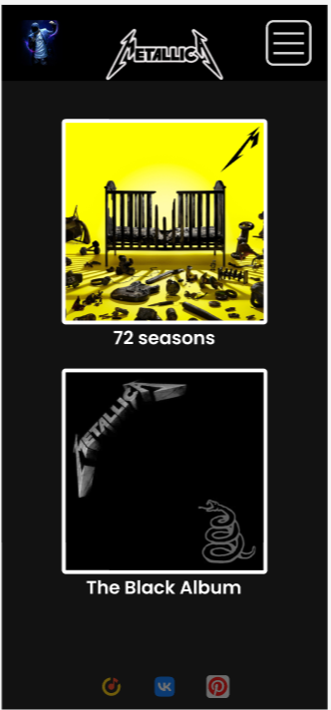

Рисунок 8 – Макет страницы с новостью для мобильного устройства

# ЗАКЛЮЧЕНИЕ

В данной работе был разработан дизайн фан-сайта рок-группы «Metallica», адаптированный для трех типов устройств: десктопных, планшетных и мобильных. Основная цель заключалась в создании удобного и функционального интерфейса, который обеспечивает эффективное взаимодействие пользователя с каталогом сайтов. Для достижения этой цели были реализованы следующие ключевые элементы:

**Основные компоненты макета:**

**Десктопный вариант:**

Полноценное отображение всех элементов: шапка с навигацией, основная часть с новостью, фотографиями и активными кнопками, подвал с контактной информацией.

Удобная навигация и поисковая строка для быстрого доступа к данным.

**Планшетный вариант:**

Упрощенная версия десктопного варианта с адаптацией под средний размер экрана и использованием бургер-меню.

Сокращение элементов навигации и перенос поисковой строки для экономии места.

**Мобильный вариант:**

Максимально компактный интерфейс с использованием бургер-меню для навигации.

Упрощенные списки и карточки с возможностью раскрытия дополнительной информации.

**Достоинства разработанного макета:**

Адаптивность: Дизайн корректно отображается на устройствах с разными разрешениями экрана, обеспечивая удобство использования как на десктопах, так и на мобильных устройствах.

Удобство навигации: Использование бургер-меню в мобильной версии и выпадающих списков в планшетной версии упрощает взаимодействие с сайтом.

Функциональность: Все основные элементы (списки сайтов, категории, рейтинг) доступны на всех устройствах, что делает каталог универсальным инструментом.

**Полученные навыки:**

Работа с инструментами проектирования (figma): Освоены принципы создания дизайна веб-сайтов и их адаптации под разные устройства.

Понимание адаптивного дизайна: Получены знания о том, как эффективно организовывать интерфейсы для различных разрешений экрана.

Умение структурировать информацию: Навыки создания логичной и удобной структуры сайта, включая навигацию и отображение данных.

В целом, разработанный дизайн фан-сайта демонстрирует высокий уровень адаптивности и удобства использования.